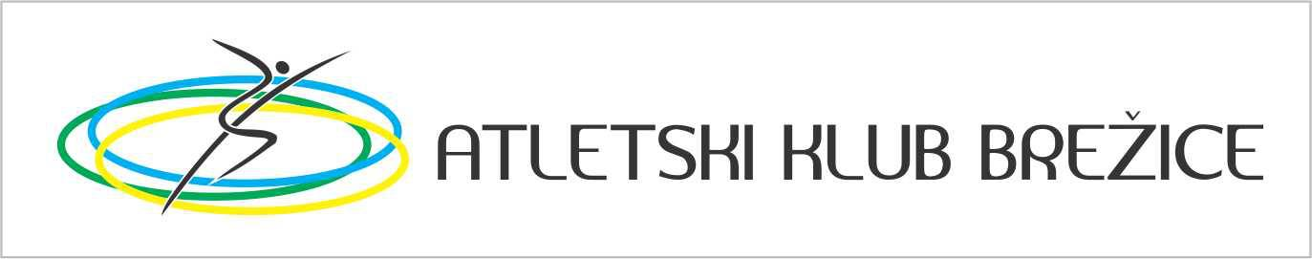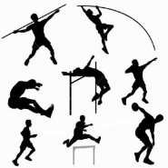

ŠPORTNE URICE
V času poletnih počitnic za otroke ponujamo brezplačne športne aktivnosti.
Kdaj: 1.-3.razred (1.7.-5.7.)
4.-6.razred (8.7.-12.7.)
Ura: 07.00-12.00
Kje: Atletska dvorana Brežice
INFO: 041-405-589
www.akbrezice.com

